МУНИЦИПАЛЬНОЕ БЮДЖЕТНОЕ ДОШКОЛЬНОЕ

ОБРАЗОВАТЕЛЬНОЕ УЧРЕЖДЕНИЕ ДЕТСКИЙ САД № 4

МУНИЦИПАЛЬНОГО ОБРАЗОВАНИЯ

ЩЕРБИНОВСКИЙ РАЙОН

СЕЛО ЕЙСКОЕ УКРЕПЛЕНИЕ
ПРИКАЗ
от 16 марта 2020 года № 65
с. Ейское Укрепление
О проведении дополнительных санитарно-противоэпидемиологических мероприятий по профилактике и распространения новой коронавирусной инфекции (2019- nCoV) в муниципальном бюджетном дошкольном образовательном учреждении детский сад № 4 муниципального образования Щербиновский район
село Ейское Укрепление

В целях исполнения постановления главы администрации (губернатора) Краснодарского края от 13 марта 2020 года № 129 «О введении режима повышенной готовности на территории Краснодарского края и мерах по предотвращению распространения новой коронавирусной инфекции (2019-nCoV)», приказа министерства образования, науки и молодежной политики Краснодарского края от 13 марта 2020 года № 975 «О проведении дополнительных санитарно-противоэпидемиологических мероприятий по профилактике в образовательных организациях Краснодарского края», постановления администрации муниципального образования Щербиновский район от 16 марта 2020 года № 151 «О введении режима функционирования «Повышенная готовность» на территории муниципального образования Щербиновский район и мерах по предотвращению распространения новой коронавирусной инфекции (2019-nCoV)», приказа управления образования администрации муниципального образования Щербиновский район от 13 марта 2020 года № 140 «О проведении дополнительных санитарно-противоэпидемиологических мероприятий по профилактике распространения новой коронавирусной инфекции (2019-nCoV) в образовательных организациях Щербиновского района», обеспечения охраны здоровья сотрудников и воспитанников муниципального бюджетного дошкольного образовательного учреждения детский сад № 4 муниципального образования Щербиновский район село Ейское Укрепление,
П р и к а з ы в а ю:
        - Запретить на период действия режима «Повышенной готовности» в Краснодарском крае с 0 часов 00 минут 15 марта 2020 года до 0 часов 00 минут 01 мая 2020 года массовые мероприятия с участием детей и родителей.
  - Ограничить доступ посторонних лиц на период действия режима «Повышенная готовность».
  - Провести информирование сотрудников о выезде на территории, где зарегистрированы случаи коронавирусной инфекции (2019-nCoV).
  - Рекомендовать сотрудникам отказаться от посещения стран и регионов и общения с прибывшими из стран и регионов, где зарегистрированы случаи коронавирусной инфекции (2019-nCoV).
  - При поступлении запроса Управления Федеральной службы по надзору в сфере защиты прав потребителей и благополучия человека по Краснодарскому краю незамедлительно предоставлять информацию о всех контактах с заболевшими коронавирусной инфекции (2019-nCo).
  - Проинформировать всех работников организации, что при появлении первых симптомов респираторных заболеваний, при повышении температуры тела до 37 градусов Цельсия и выше оставаться дома и незамедлительно обращаться за медицинской помощью на дому без посещения медицинских учреждений
  - Назначить Соколовскую Татьяну Васильевну, делопроизводителя, ответственной за проведение мониторинга посещаемости и заболеваемости воспитанников.
  - Назначить Махину Алину Николаевну, старшего воспитателя, ответственной за проведение мероприятий по профилактике коронавирусной инфекции:
1.7.1. визуальный осмотр воспитанников;
1.7.2. измерение температуры тела градусником, при повышении температуры тела до 37 градусов Цельсия и выше у сотрудника – отстранение от работы;
1.7.3. обеспечить комплекс мер, направленный на усиление санитарно-эпидемиологических мероприятий:
1.7.4 своевременное проведение дезинфекционных мероприятий;
1.7.5. соблюдение графиков проведения влажной уборки помещений;
1.7.6. соблюдение кратности и продолжительности проветривания помещений;
1.7.7. проведение своевременного обеззараживания воздуха помещений устройствами, разрешенными к использованию в отсутствии людей;
1.7.8. обеспечить ежедневный контроль по соблюдению рекомендаций Федеральной службы по надзору в сфере прав потребителей и благополучия человека по проведению профилактических и дезинфекционных мероприятий по предупреждению распространения новой коронавирусной инфекции в образовательных организациях от 23 января 2020 г. № 02/770-2020-32; 1.
  - Назначить воспитателей возрастных групп за:
1.8.1 обеспечение ежедневного проведения утреннего и дневного фильтров в соответствии с рекомендациями согласно приложению 1 к настоящему приказу, включающих:
1.8.2. визуальный осмотр воспитанников;
1.8.3. измерение температуры тела градусником родителями (законными представителями) ребенка;
1.8.4. отметку в журнале о проведенном осмотре;
1.8.5. принятие мер в случае выявления катаральных явлений, повышенной температуры тела, включающих не допуск в группу, отправку домой с родителями, обращение к врачу.
1.8.5. проводить обработку игрового оборудования и игрушек два раза в день с применением моющих и дезинфицирующих средств ;
1.9. Назначить младших воспитателей возрастных групп за:
1.9.1. обеспечение комплекс мер, направленных на усиление санитарно-эпидемиологических мероприятий:
1.9.2. своевременное проведение дезинфекционных мероприятий;
1.9.3. соблюдение графиков проведения влажной уборки помещений;
1.9.4. соблюдение кратности и продолжительности проветривания помещений.
1.10.5. количество одновременно используемой столовой посуды и приборов должно обеспечивать потребность каждой группы согласно списочного состава воспитанников;
1.10.6. мытье посуду осуществлять в трех ваннах в следующем порядке:
- механическое удаление остатков пищи;
- промывание губкой или щеткой в теплой (+50⁰С) воде с использованием моющего средства или соды,
- ополаскивание горячей (+70⁰С) водой,
- просушивание на специальных решетках.
- особое внимание требует уделять разделочному инвентарю – доски и мелкие деревянные предметы. Мытье этой посуды производится в горячей (от +45⁰С) воде с моющим средством. Вымытый инвентарь ополаскивается также горячей водой и затем ошпаривается кипятком. Чистые доски сушатся и хранятся на стеллаже поставленными на ребро.
- Промываются металлические емкости для хранения столовых приборов. После мойки ложки, вилки и ножи укладываются в специальные отсеки вверх ручками.
- В случае выявления в ДОУ инфекционного заболевания вся посуда для детского сада и инвентарь обрабатываются в дезрастворе.
- Очищенную и высушенную посуду и приборы хранят в отведенных для этого эмалированных контейнерах.
1.10. Назначить поваров за:
1.10.1. обеспечение комплекс мер, направленных на усиление санитарно-эпидемиологических мероприятий:
1.10.2. своевременное проведение дезинфекционных мероприятий;
1.10.3. соблюдение графиков проведения влажной уборки помещений;
1.10.4. соблюдение кратности и продолжительности проветривания помещений.
1.10.5. соблюдать кратность и продолжительность проветривания помещений, но не реже чем каждые два часа;
1.10.6. в целях обеззараживания воздуха проводить по графику кварцевание групп бактерицидной лампой;
1.10.7. мытье посуду осуществлять в трех ваннах в следующем порядке:
- механическое удаление остатков пищи;
- промывание губкой или щеткой в теплой (+50⁰С) воде с использованием моющего средства или соды,
- ополаскивание горячей (+70⁰С) водой,
- просушивание на специальных решетках.
- особое внимание требует уделять разделочному инвентарю – доски и мелкие деревянные предметы. Мытье этой посуды производится в горячей (от +45⁰С) воде с моющим средством. Вымытый инвентарь ополаскивается также горячей водой и затем ошпаривается кипятком. Чистые доски сушатся и хранятся на специально отведенных местах.
- После мойки ложки, ножи хранятся на специально отведенных местах.
- В случае выявления в ДОУ инфекционного заболевания вся посуда для детского сада и инвентарь обрабатываются в дезрастворе.
1.11. Назначить машиниста по стирке и ремонту спецодежды, кладовщика за:
1.11.1. обеспечение комплекс мер, направленных на усиление санитарно-эпидемиологических мероприятий:
1.11.2. своевременное проведение дезинфекционных мероприятий;
1.11.3. соблюдение графиков проведения влажной уборки помещений;
1.11.4. соблюдение кратности и продолжительности проветривания помещений.
2. Принять меры по проведению санитарно-эпидемиологических мероприятий в МБДОУ детский сад № 4 с. Ейское Укрепление:
2.1. всем работникам неукоснительно соблюдать правила личной гигиены: режим регулярного мытья рук с мылом или обработка антисептиками – в течение всего рабочего времени, после каждого посещения туалета;
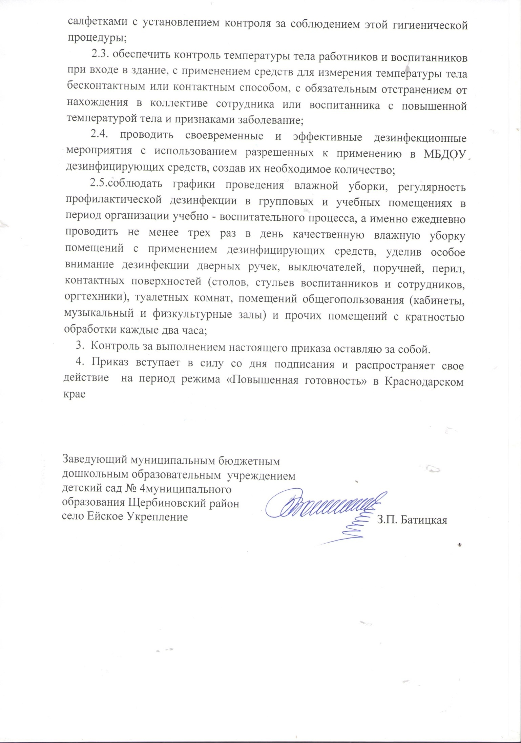

ПРИЛОЖЕНИЕ № 1
к приказу муниципального бюджетного
дошкольного образовательного учреждения
детский сад №4 муниципального образования
Щербиновский район село Ейское Укрепление
от 16 марта 2020 года № 65

РЕКОМЕНДАЦИИ
по организации ежедневных мероприятий по профилактике коронавирусной инфекции среди воспитанников муниципального бюджетного дошкольного образовательного учреждения детский сад № 4 муниципального образования Щербиновский район
село Ейское Укрепление
Обучающиеся (воспитанники):
          - Утренний фильтр:
- опрос родителей (воспитатель)
- визуальный осмотр (воспитатель группы)
- измерение температуры тела градусником, родители (законные представители) законные представители ребенка;
- отметка в журнале (родитель);
- в случае выявления катаральных явлений, повышенной температуры тела – не допуск в группу, отправка домой с родителями, контроль за обращением к врачу (воспитатель группы, медицинский работник);
Выявленные больные или с подозрением на заболевание обучающиеся (воспитанники) изолируются от здоровых (временно размещают в помещениях медицинского блока или отдельного кабинета) до прихода родителей или их госпитализации в лечебно-профилактическую организацию.
        - Дневной фильтр:
- визуальный осмотр (воспитатель группы);
- измерение температуры тела градусником, (воспитатель группы);
- отметка в журнале (воспитатель группы;
В случае выявления катаральных явлений, повышенной температуры тела – не допуск в группу, помещение воспитанника (обучающего) в медицинский изолятор (медицинский работник), вызов родителей, контроль за обращением к врачу (воспитатель).
- Ежедневный анализ причин отсутствия детей (воспитатель, медицинский работник).

Персонал:
          - Утренний фильтр:
- опрос и визуальный осмотр (ответственный сотрудник, назначенный по приказу руководителя);
- измерение температуры тела градусником (работник);
- отметка в журнале (работник);
В случае выявления катаральных явлений, повышенной температуры тела – отстранение от работы, контроль за обращением к врачу (ответственный сотрудник, назначенный по приказу руководителя).
          - Дневной фильтр:
- опрос и визуальный осмотр (ответственный сотрудник, назначенный по приказу руководителя);
- измерение температуры тела градусником (работник);
- отметка в журнале (работник);
В случае выявления катаральных явлений, повышенной температуры тела – отстранение от работы, контроль за обращением к врачу (ответственный сотрудник, назначенный по приказу руководителя).
3. Ежедневный анализ причин отсутствия работников (ответственный сотрудник, назначенный по приказу руководителя).
Руководитель образовательной организации:
1. Контроль выполнения профилактических мероприятий – утренних и дневных фильтров, режима функционирования.
2. Организация обеззараживания воздуха (бактерицидной лампой).
3. Ежедневный контроль за проведением:
- дезинфекционных мероприятий;
- соблюдение графиков проветривания и влажной уборки;
- запаса дезинфекционных средств;
- обеззараживания воздуха (бактерицидной лампой).
4. Отмена массовых мероприятий.

